基于PLC的自动送料装车监控系统的设计
高福利,沙 红*
（信息与控制工程学院，自动化 1101班）
摘 要：自动送料装车控制系统冶金、采矿运输、和生产制造等许多领域中都得到了普遍的应运，它通过自动输送设备实现物料的传输、接收、装运、处理、装配和存储的自动化，把工厂的各个生产部门、各个存储点联系起来。本文以西门子S7-300系列PLC为主控制器控制运料小车的自动往返顺序的控制，实现了送料车的装料、送料、卸料的功能。
关键词：自动送料；装车；PLC

0 引 言
随着工业生产的迅速发展和生产效率的日益提高，很多企业对工业原料的需求也越来越多，对原料的运输及供应要求也越来越高。自动送料装车模拟控制系统，可模拟实际的自动送料装车系统的工作状况，为实际的生产带来方便性和经济性。
1 工作流程

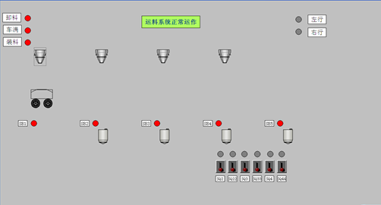
图1 自动送料装车监控系统示意图

在某运煤车间有5个工作台，运料小车往返于各个工作台之间，根据请求向某个工作台运料。其中，1号工作台存储煤 ，2号、3号、4号工作台燃烧煤，5号工作台收取废渣。
1.小车从1号工作台装料送往2号、3号、4号工作台。
2.小车将2号、3号、4号工作台收取废渣送往5号工作台。
*指导教师:沙红（1974-）,女,吉林省吉林市人,工程师,吉林石化高碳醇厂,主要从事计算机辅助设计方面的研究.联系方式:13596209120

3.各个工作台存储废渣的重量和所需物料的重量相等且固定，小车所能承载的重量略大于所需物料的重量，即小车一次只可运一次料或运一次废渣。每个工作台有1个位置开关（分别为SB1、SB2、SB3、SB4、SB5小车压上时为ON），2号、3号、4号工作台各有一个需料呼叫按钮和一个废渣呼叫按钮（分别为SQ2、SQ22、SQ3、SQ33、SQ4、SQ44）。运料小车有3种运行状态，左行（电动机左转）、右行（电动机右转）和停车。自动送料装车控制系统示意图如图1所示。
2 方案设计
2.1 方案规划
该设计用到软件有Step7和WinCC，WinCC组态基本画面，Step7实现画面动画效果的编程，然后进行内部变量的连接形成一个整体。如果与外部实物连接，则通过PLC接线，与PLC通信进而与外部变量连接，从而使动画、程序和实物形成有机整体。
2.2 STEP7软件编程
基于PLC的小车自动装车送料控制系统设计的软件编程，主要的程序输出信号要包括了简单的启保停程序，小车的左行、右行状态，以及装车、车满、停车状态信号的输出以及工作台呼叫请求指示信号和工作台装、卸料信号。以下简单描述主要的左行、右行输出信号程序和小车位置的程序。
基于PLC自动送料装车控制监控系统，小车位置采用输入模拟信号，通过Step7比较器确定小车所到位置以及输出所到工作台指示灯，输出工作台指示灯信号如图2所示。

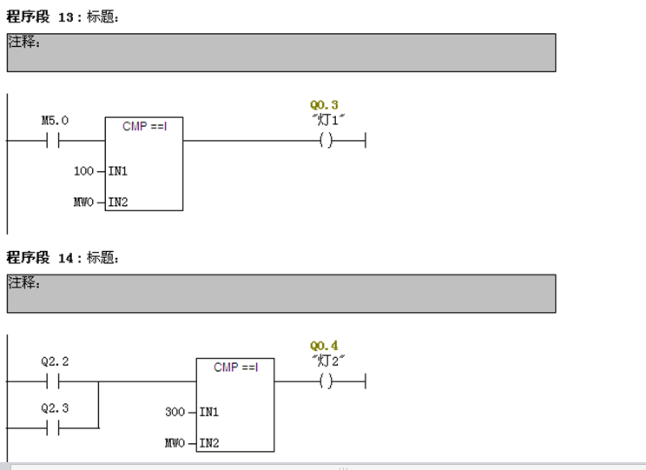
图2 输出工作台指示灯信号
3 运行调试
基于PLC的小车自动装车送料控制系统设计调试主要包括两部分调试，一部分为对Step7中程序的调试，另一部分为对WinCC上位机动画效果的调试。对Step7中程序的调试，打开Step7中仿真软件，将编好的程序下载到仿真软件中，调至运行状态，打开输入信号观察程序中输出信号状态。对于WinCC上位机动画效果的调试，将上位机调至运行状态，切换到送料画面，在仿真软件中打开输入信号，观察小车动画效果是否与预期一致。小车自动送料控制系统动画调试如图3和图4。

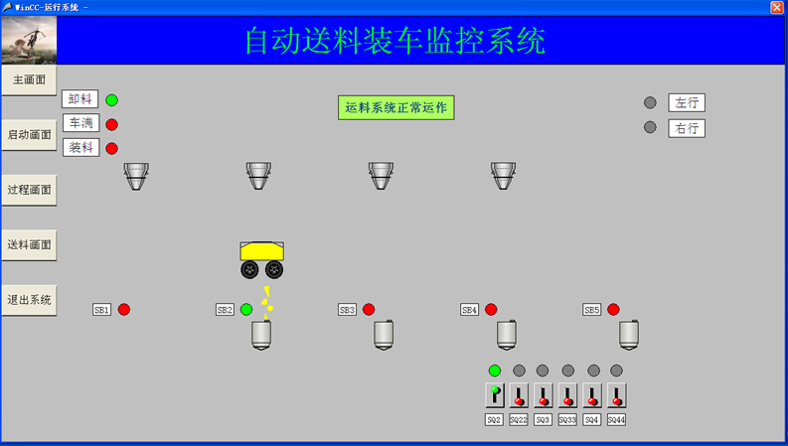
图3 小车自动送料控制系统动画调试

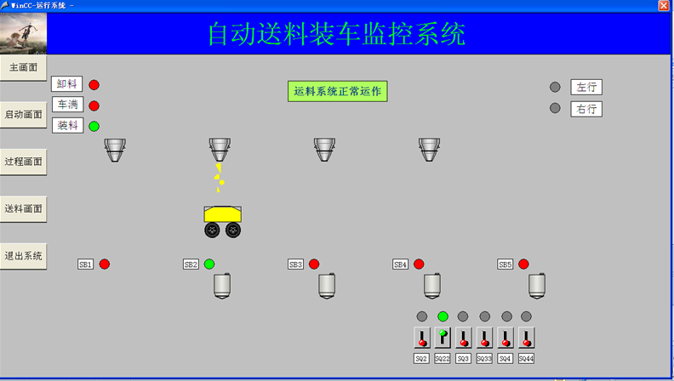
图4 小车自动送料控制系统动画调试图

4 结论
该设计用到软件有Step7和WinCC，WinCC组态基本画面，Step7实现画面动画效果的编程，然后进行内部变量的连接形成一个整体。如果与外部实物连接，则通过PLC接线，与PLC通信进而与外部变量连接，从而使动画、程序和实物形成有机整体。

参考文献
[1] 廖常初.PLC基础及应用[M].北京:机械工业出版社,2003.
[2] 郁汉琪,郭健.可编程序控制器原理及应用[M].北京:中国电力出版社,2010.
[3] 周万珍,高鸿宾.PLC分析与设计应用[M].北京:电子工业出版社,2004.

Automatic feed loading control system based on PLC
GAO Fu-li , SHA Hong*
(Class-1101, Major of Automation, College of Information &Control Engineering)
Abstract: Automatic feed loading control system has been widely applied in many fields of metallurgy, mining, transport and manufacturing and, through transmission, automatic conveying device for material receiving, shipping, handling, assembly and storage of the factory automation, various production departments, each save point link. Based on S7-200 series PLC and Siemens automatic sequence control controller to controller to control the carriage, the carriage loading, feeding, discharging function.
Key words: Automatic Feed；Loading；PLC

